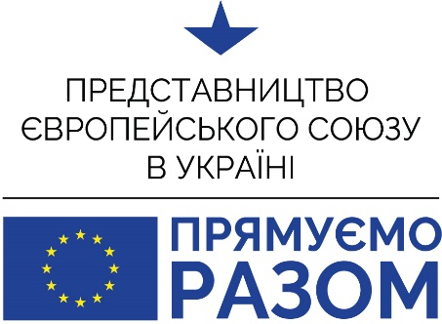
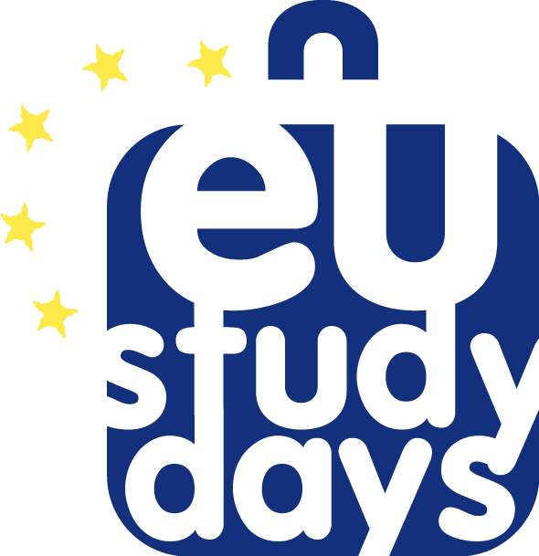
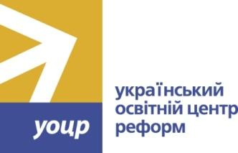

Представництво ЄС запрошує на
онлайн-конференцію EU Study Days (Єврошколи)
Представництво Європейського Союзу в Україні у співпраці з Українським освітнім центром реформ оголошують набір учасників на онлайн-конференцію EU Study Days, яка відбудеться 23-24 липня 2020-го року.
Під час конференції учасники зможуть поділитись своїми ідеями та дослідженнями, а також послухати провідних українських та європейських дослідників та політиків. За результатами конференції буде опублікована збірка з доповідями учасників. Презентація власного дослідження не є обов'язковою, але дуже заохочується та буде оцінена організаторами.
Перелік тем не є обмеженим, але має стосуватись однієї з нижчеперелічених сфер:
- відносини України та ЄС, євроінтеграція;
- зовнішня політика ЄС, Східне Партнерство;
- реформи в Україні за зразком країн ЄС;
- Європейські цінності, внутрішньополітичні зміни ЄС, які впливають на Україну.

Хто може взяти участь?
Участь можуть взяти студенти (останні курси) та випускники українських ВНЗ (які закінчили університет не більше, ніж три роки тому) з усіх регіонів України. Також ми запрошуємо учасників 12-ти онлайн-модулів Єврошколи та наших випускників.
Пріоритет буде надаватися студентам та випускникам, що здобули (або здобувають) освіту за спеціальностями: міжнародні відносини, європейські студії, право, політологія, економіка, фінанси, бізнес, соціологія, журналістика, історія, культурологія, філософія та філологія.
Як взяти участь?
Для подання заявки на участь в онлайн-конференції EU Study Days, потрібно обрати свою тему та заповнити форму: https://bit.ly/EUSD_conf. Відбір учасників відбуватиметься на основі поданої заявки та за такими критеріями: а) релевантність теми дослідження та розуміння цієї теми аплікантом, б) освітній рівень студента чи випускника, в) володіння англійською мовою.
Учасники, які хочуть презентувати власне дослідження мають подати аналітичну записку зі своєю темою. Вимоги щодо формату записки:
- Тема дослідження має стосуватись ЄС, україно-європейських відносин, євроінтеграції, чи українських реформ.
- Формат docx або doc.
- Не більше 2- сторінок, 12-м шрифтом.
- Записка має обов’язково містити: анотацію, вступ, основну частину та висновки.
- Записка має формулювати проблему та запропонувати шляхи її вирішення.
- Автор має посилатись на фактичні дані, інші дослідження, літературу тощо.
Матеріали потрібно надіслати на eustudydays@gmail.com з темою листа «матеріали конференції Єврошколи» до 21 липня 23:00.
Про проєкт EU Study Days
EU Study Days є проєктом Представництва Європейського Союзу в Україні, що дає можливість українським студентам та випускникам ВНЗ дізнатися більше про Європейський Союз та відносини між ЄС та Україною від ключових експертів у цій сфері. Крім того, проєкт має на меті створити мережу української молоді, яка спілкуватиметься й надалі, для обміну досвідом та впровадження разом спільних ініціатив.
Участь у Єврошколі є безкоштовною для відібраних студентів. Робочі мови Єврошколи – українська та англійська. Знання англійської мови (вміння говорити та читати англійською, а також розуміти усне мовлення) є обов’язковим для участі.
Більше інформації про EU Study Days (точні дати, методи відбору кандидатів, місця проведення) доступні на сторінці проєкту у Facebook: www.facebook.com/EUStudyDays
Контактні особи: eustudydays@gmail.com, тел.: 097 321 47 30

Проєкт здійснюється в рамках інформаційної програми Представництва Європейського Союзу в Україні

